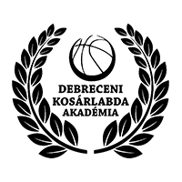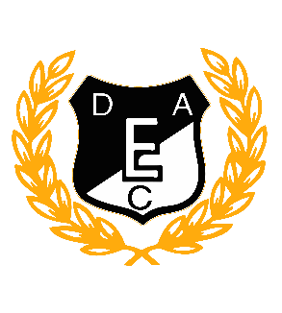
DEBRECENI KOSÁRLABDA AKADÉMIA EDZŐTOVÁBBKÉPZÉS
DEBRECEN, 2019. JÚLIUS 6-7.

HELYSZIN: DE SPORTTUDOMÁNYI OKTATÓKÖZPONT SPORTCSARNOK
(4032 Debrecen, Egyetem tér 1.)

2019. július 6. szombat
9.00 – 10.00 regisztráció
10.00 – 11.15 Horváth Imre: Egy mozgó rendszerű játék felépitése az '5 kint' felállásból 1.
11.15 – 11.30 szünet
11.30 – 12.45 Ferenczi Tamás: Exerlights használata a csapat edzésen
12.45 – 14.00 szünet
Regisztráció
14.00 – 15.15 Horváth Imre: Egy mozgó rendszerű játék felépitése az '5 kint' felállásból 2.
15.15 – 15.30 szünet
15.30 – 16.45 Ferenczi Tamás: Exerlights használata az egyéni képzés során
Regisztráció

2019. július 7. vasárnap
9.00– 10.00 regisztráció
10.00– 11.15 Dejan Cikic: Passing drills through the playing situations
11.15 – 11.30 szünet
11.30 – 12.45 Dejan Cikic: Rebounding and transition defense
Regisztráció

